职业卫生检测技术服务信息公开表
用人单位  名称 | 平邑县鑫磊页岩砖制品有限公司
地理位置 | 临沂市平邑县资邱乡赵家村
联系人 | 尹联国
调查专业  技术人员名单 | 王洪帅、贾健 | 调查时间 | 2023.05.14 | 陪同人 | 尹联国
采样专业  技术人员名单 | 王洪帅、王文超 | 采样时间 | 2023.06.19 | 陪同人 | 尹联国
检测专业  技术人员名单 | 田立茹、包红艳、常鑫钰、孙颖、郭秀丽 |  | 检测时间 | 2023.06.19~2023.06.25
影像资料  （调查影像资料及采样影像资料） | 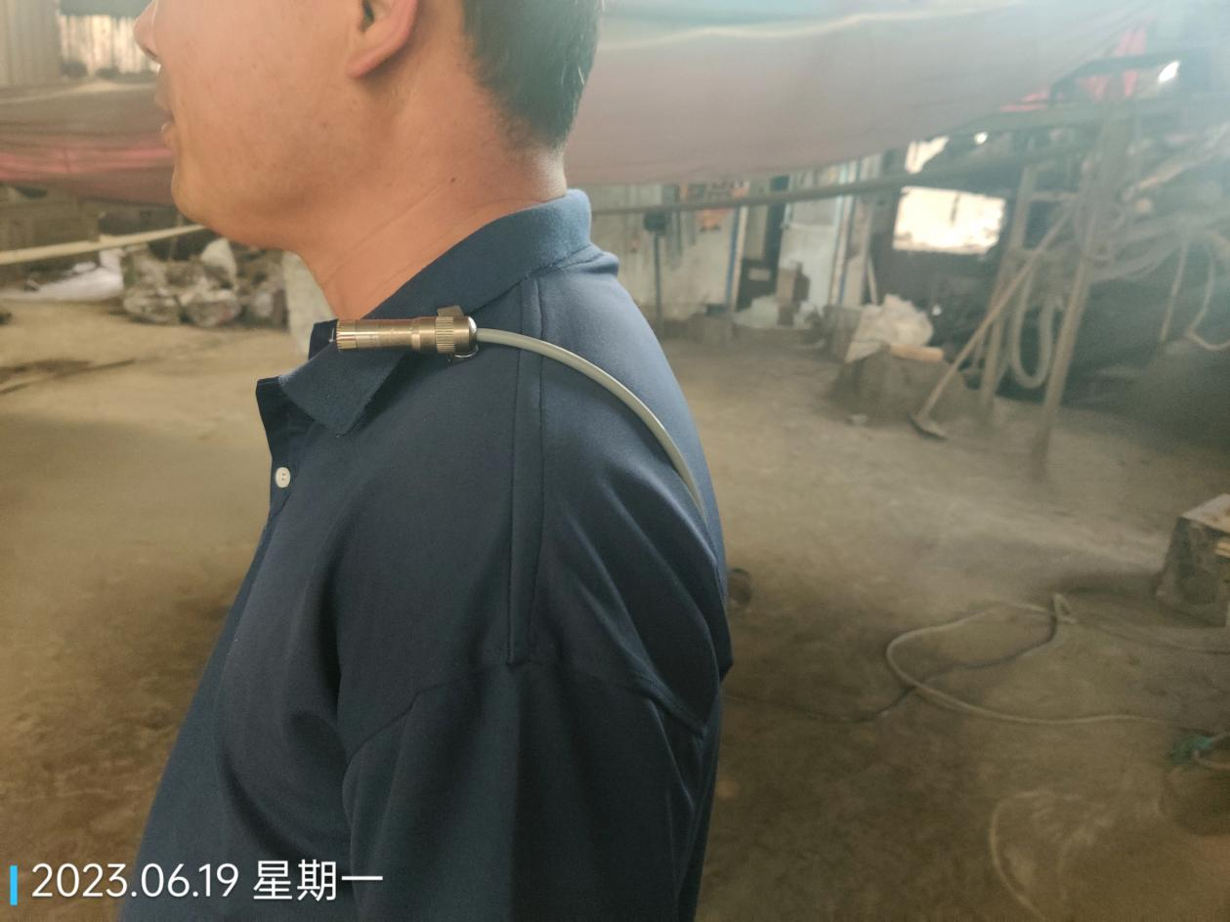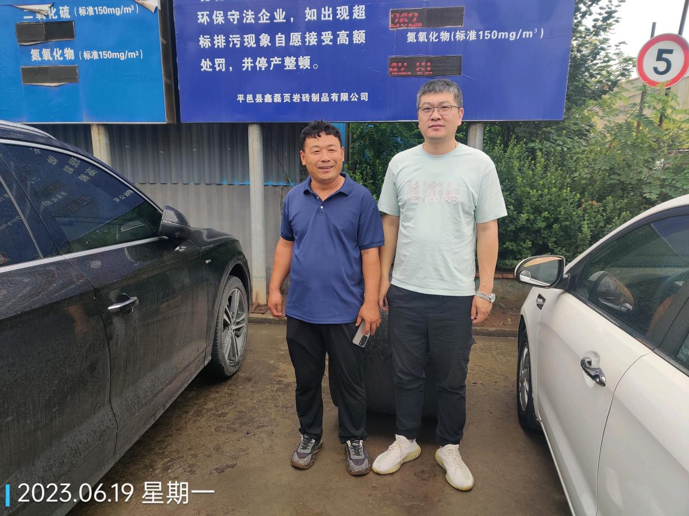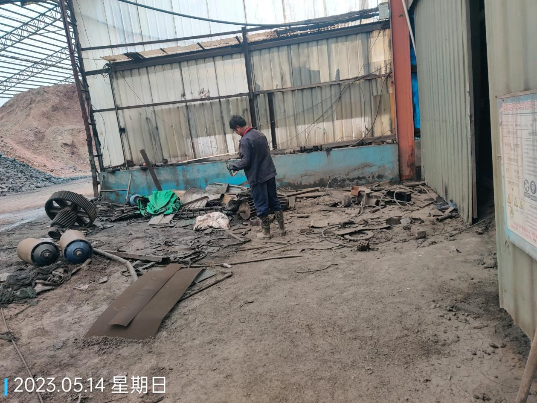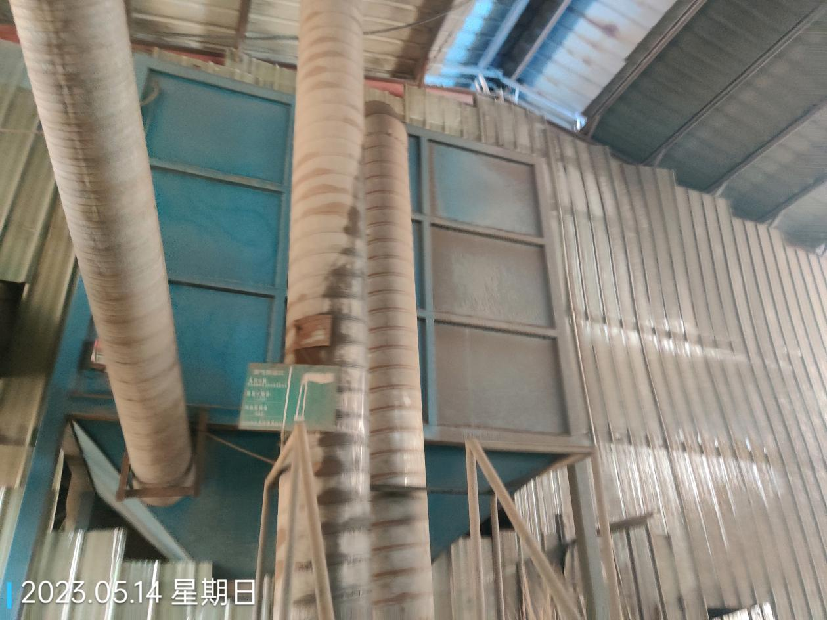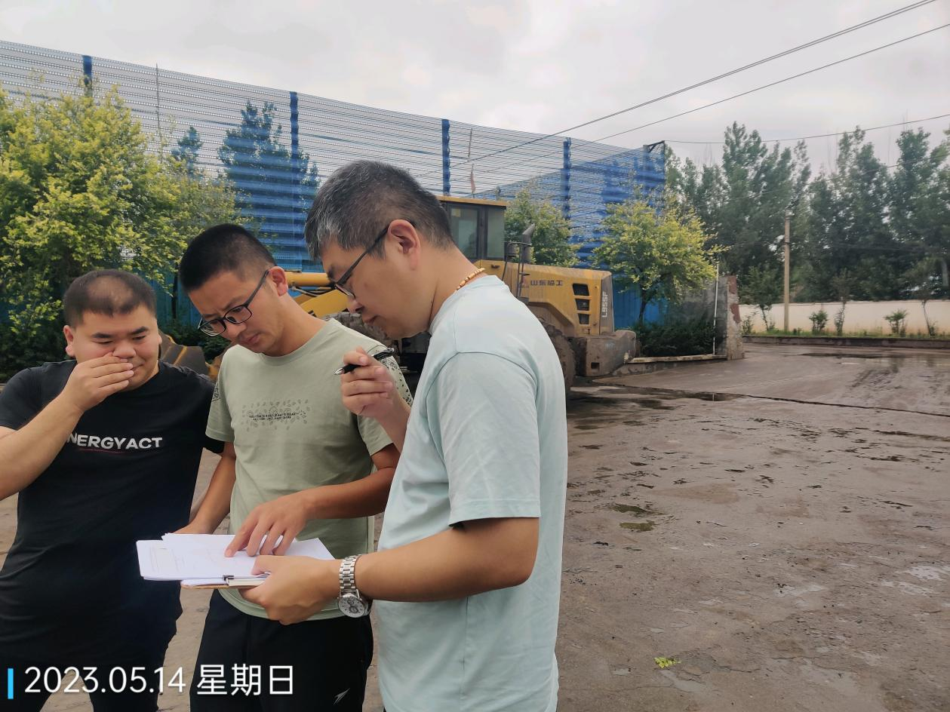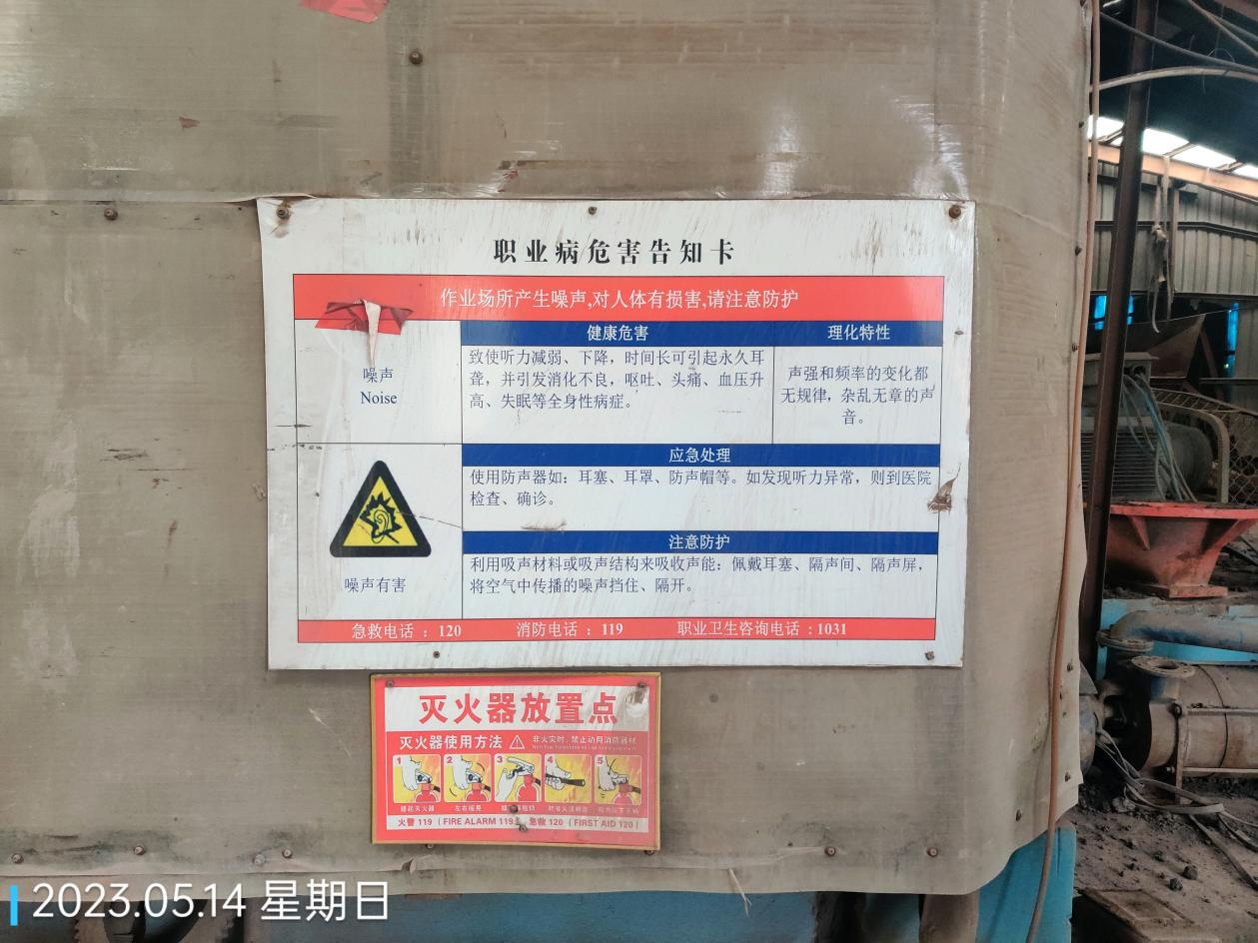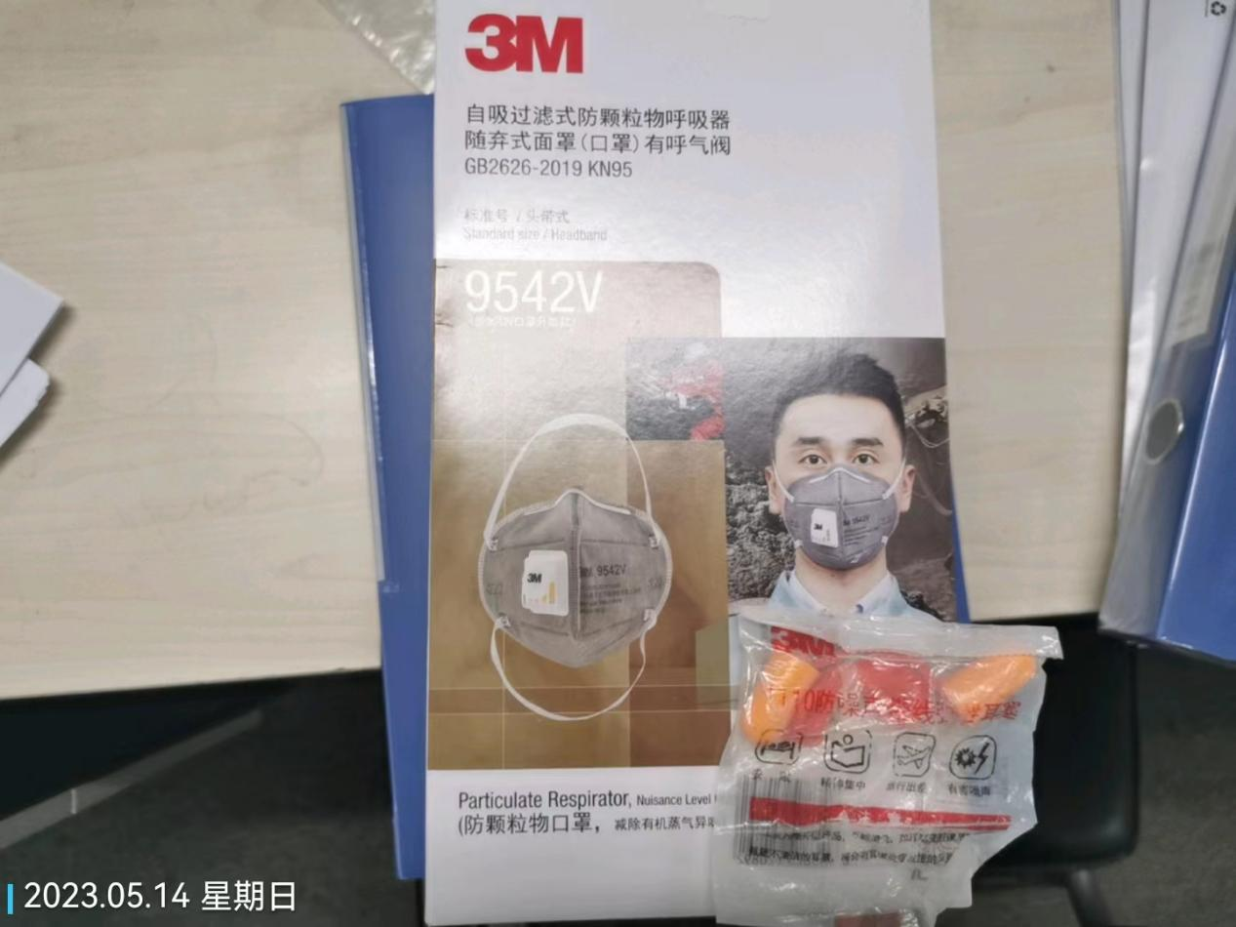
公示日期：2023.07.16

